Отчет по программированию

студента группы КТ-31-24

Киселева М.А.

Вариант 14

Лабораторная работа 7.1. Программирование вложенных циклов

1. Условие задачи



1. Блок-схема

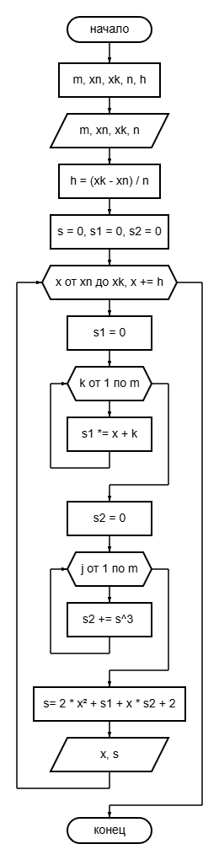

1. Программа

#include <iostream>

using namespace std;

int main() {

setlocale(LC_ALL, "Russian");

double m, xn, xk, n, h;

cout << "введите m: "; cin >> m;

cout << "введите xn: "; cin >> xn;

cout << "введите xk: "; cin >> xk;

cout << "введите n: "; cin >> n;

h = (xk - xn) / n;

cout << "\tx" << "\tf(x)" << endl;

double s = 0, s1 = 0, s2 = 0;

for (double x = xn; x <= xk; x += h) {

s1 = 0;

for (int k = 1; k <= m; k++) {

s1 *= x + k;

}

s2 = 0;

for (int j = 1; j <= m; j++) {

s2 += pow(j, 3);

}

s = 2 * pow(x, 2) + s1 + x * s2 + 2;

cout.width(9);

cout.precision(3);

cout << fixed << x << "\t" << s << endl;

}

return 0;

}

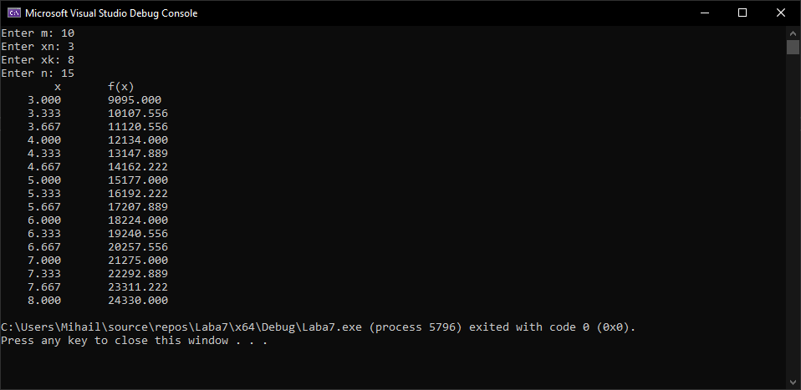

Лабораторная работа 7.2. Программирование вложенных циклов

1. Условие задачи

Вычислить сумму s, прекращая суммирование, когда очередной член суммы по абсолютной величине станет меньше 0,0001, при изменении аргумента x в указанном диапазоне [а, b] c шагом h. Для сравнения в каждой точке вычислить также функцию y = f(x), являющуюся аналитическим выражением ряда

1. Блок схема

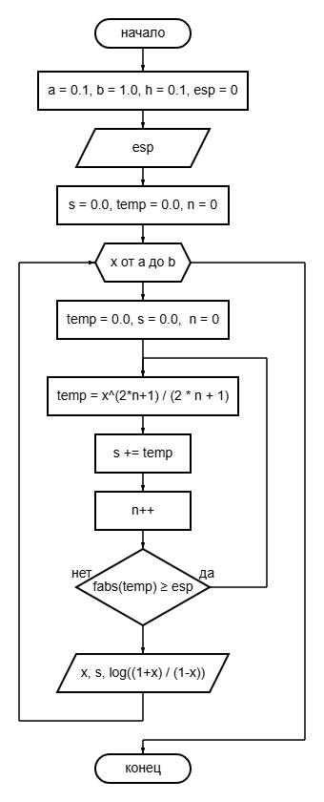

1. Программа

#include <iostream>

#include <cmath>

using namespace std;

int main() {

setlocale(LC_ALL, "Russian");

double a = 0.1, b = 1.0, h = 0.1, esp = 0;

cout << "Введите точность вычислений: "; cin >> esp;

double s = 0.0, temp = 0.0;

int n = 0;

for (double x = a; x <= b; x += h) {

temp = 0; s = 0; n = 0;

do {

temp = pow(x, 2 * n + 1) / (2 * n + 1);

s += temp;

n++;

} while (fabs(temp) >= esp);

cout << "x =" << x;

cout << "\ts =" << s << "\t";

cout << "y =" << log((1 + x) / (1 - x)) << endl;

}

return 0;

}

